Київ, 2018

**Методика прийняття рішень про встановлення обмежень швидкості, відмінних від 50 км/год:**

Рекомендації для міст

*Ці рекомендації розроблені Кампанією “За безпечні дороги” у співпраці з Міністерством інфраструктури України. Рекомендації відповідають міжнародним настановам “Speed management: a road safety manual for decision-makers and practitioners” (Geneva, Global Road Safety Partnership, 2008)  та "Setting local speed limits” (London, Department for Transport, 2013), пройшли громадське обговорення та були схвалені за підсумками круглого столу, що відбувся 13 березня 2018 року в Міністерстві інфраструктури України (*<https://mtu.gov.ua/news/29606.html>*).  В рекомендаціях враховані пропозиції та зауваження з боку Національної поліції України, Державного агентства автомобільних доріг (Укравтодор), Центру організації дорожнього руху Київської міської державної адміністрації, незалежних інженерів-проектувальників та сертифікованих аудиторів безпеки автомобільних доріг.*

В сучасних умовах міста мають потребу встановлювати на окремих вулицях обмеження швидкості, що відрізняються від стандартного обмеження 50 км/год, встановленого Правилами дорожнього руху (п.12.4). При цьому існує ризик, що підвищивши обмеження швидкості, власники доріг та вулиць можуть погіршити рівень безпеки дорожнього руху та спричинити зростання аварійності, травмування та смерті громадян, економічні збитки для громади та держави.

Щоб ухвалити зважені та неупереджені рішення про рівень обмеження швидкості на окремих вулицях, уповноважені фахівці органів місцевого самоврядування та Національної поліції України повинні дати об’єктивні відповіді на запитання:

1. Яке саме обмеження швидкості буде прийнятним з точки зору менеджменту ризиків на кожній конкретній вулиці?
2. Чи варто встановлювати різні обмеження швидкості на різних ділянках однієї вулиці, і де проводити їх розмежування?
3. Чи прийнятно з точки зору менеджменту ризиків встановлювати підвищене обмеження лише на одній чи декількох смугах руху? (швидкісні смуги)

Для відповідей на ці запитання та обґрунтованого ухвалення важливих рішень про обмеження швидкості на вулицях, містам пропонується застосувати алгоритм дій з **чотирьох** **кроків**.

1. Виявити головне функціональне призначення (категорію) вулиці та рекомендовані для неї межі максимальної швидкості, за рамки яких не рекомендується виходити при обранні швидкісного режиму (таблиця 1);
2. Здійснити комісійний виїзд на вулицю з метою виявлення факторів ризику, що присутні на ній (таблиця 2)
3. На основі факторів ризику, присутніх на вулиці, визначити найнижчий припустимий показник швидкості (стовпчик «Можливе обмеження швидкості» у таблиці 2), рекомендований для застосування на вулиці, що є об’єктом розгляду;
4. Оцінити можливість підвищеного обмеження швидкості на окремих смугах (таблиця 3) і прийняти відповідне рішення.

Більш детально ці кроки та рекомендації з прийняття рішень наведені нижче.

**Крок 1: Виявити головне функціональне призначення (категорію) вулиці та рекомендовані для нього межі максимальної швидкості**

|  |  |  |  |
| --- | --- | --- | --- |
| **Табл.1** | **Функція вулиці** | | |
|  | ***Функція вулиці (міжнародне визначення)*** | ***Категорія вулиці за ДБН*** | ***Можливе обмеження швидкості, км/год*** |
| 1 | Артерія | Магістральні вулиці та дороги загальноміського значення | 50-80 |
| 2 | Дистрибутор | Магістральні вулиці та дороги районного значення | 40-60 |
| 3 | Житлова/комерційна | Житлові вулиці, площі | 30-50 |
|  |  |  |  |
| 4 | Житлова зона або пішохідна зона | Житлові та пішохідні зони | 20 |

**Крок 2. Здійснити комісійний виїзд на вулицю з метою виявлення факторів ризику, що присутні на ній**

В разі вивчення питання встановлення обмежень швидкості, відмінних від 50 км/год, органам місцевого самоврядування рекомендується утворити тимчасову комісію або робочу групу, яка здійснить виїзди на конкретні вулиці для оцінки факторів ризику, або доручити це постійній комісії з безпеки дорожнього руху (в разі наявності). В комісію рекомендовано обов’язково включати представників Національної поліції, профільних підрозділів і комунальних підприємств органів місцевого самоврядування, активних громадських організацій. Для обстеження рекомендовано обрати вулицю або ділянку вулиці (не менше ніж 1 км), стосовно якої є аргументовані пропозиції щодо встановлення обмеження швидкості, відмінного від 50 км/год. При виявленні факторів ризику рекомендовано оцінювати реальні, а не номінальні обставини. Наприклад, якщо де-юре на вулиці існує відокремлена велосипедна інфраструктура, але де-факто вона нефункціональна й велосипедисти їздять по проїзній частині, тоді комісії слід вважати, що велосипеди на цій вулиці їздять в потоці з автомобілями. Якщо паркування автомобілів на проїзній частині заборонене, але фактично воно має постійний та масовий характер, то при обстеженні позначається, що паркування на проїзній частині присутнє. Комісія може за власним рішенням проводити окремі обстеження для окремих ділянок вулиці, на яких є відмінні фактори ризику, при цьому протяжність таких ділянок повинна складати не менше ніж 1 км.

|  |  |  |  |
| --- | --- | --- | --- |
| **Табл. 2** | **Фактори ризику, що впливають на безпеку дорожнього руху** | | |
| ***№*** | ***Фактор*** | ***Показник фактора*** | ***Максимальне обмеження швидкості, км/год*** |
| 1 | Кількість смуг руху в одному напрямку (не враховуючи смуг для поворотів) | Одна смуга | 50 |
| 2 | Дві смуги | 60 |
| 3 | Три смуги та більше | 80 |
| 4 | Присутність пішоходів на проїзній частині | Нерегульовані переходи | 50 |
| 5 | Регульовані переходи | 60 |
| 6 | Рух велосипедистів | В потоці з автомобілями | 50 |
| 7 | Відокремлений розміткою (велосипедна смуга) | 60 |
| 8 | Відокремлений фізично (велосипедна доріжка) | 80 |
| 9 | Громадський транспорт | Присутні зупинки громадського транспорту в крайній правій смузі | 60 |
| 10 | Відсутній фізичний бар'єр (газон, дерева або бар'єрне огородження, відповідне державному стандарту) | Між напрямками руху | 50 |
| 11 | Між проїзною частиною і тротуаром | 50 |
| 12 | Присутні безпосередні заїзди з вулиці до нерухомості (приватних будинків, під'їздів, дворів, магазинів) без дублюючих проїздів | | 50 |
| 13 | Присутнє паркування автомобілів на проїзній частині | | 50 |
| 14 | Присутні ліві повороти | Нерегульовані або регульовані в одній фазі світлофора із зустрічним рухом | 50 |
| 15 | Регульовані, в окремій фазі світлофора із зустрічним рухом | 60 |
| 16 | Присутні тверді об'єкти на відстані до 5 метрів від краю проїзної частини (опори освітлення, дерева, опори шляхопроводів), не захищені бар'єрним огородженням | | 50 |
| 17 | Обмежена видимість через повздовжній ухил або криві ділянки | | 60 |
| 18 | Заклади соціального призначення (освіти, медицини, торгівлі тощо) з безпосереднім виходом людей на вулицю (менше ніж 10 м від проїзної частини) і за відсутності фізичного огородження | | 40 |
| 19 | Наявність фізичних вертикальних засобів зниження швидкості (пагорб, піднятий перехід, підняте перехрестя тощо) | | 30 |

**Крок 3. На основі факторів ризику, присутніх на вулиці, виявити найнижчий припустимий показник швидкості**

Після обстеження вулиці або її ділянок, комісія оцінює зібрану інформацію про фактори ризику і визначає за таблицею 2 який показник швидкості є найнижчим. Саме цей показник рекомендується обрати як обмеження швидкості для вулиці або ділянки, що була об’єктом аналізу.

**Крок 4. Оцінити можливість підвищеного обмеження швидкості на окремих смугах**

Якщо рекомендований показник швидкості на основі вивчення факторів ризику склав 50 км/год, комісія може вивчити можливість встановлення іншого (підвищеного) обмеження швидкості на окремих смугах руху. Рекомендується ухвалювати таке рішення на основі таких рекомендацій:

1. Повинні бути наявні базові інфраструктурні передумови для встановлення окремого обмеження швидкості на окремих смугах за Таблицею 3;
2. Відмінність в обмеженні швидкості між прилеглими смугами може складати не менше ніж 10 і небільше ніж 20 км/год (наприклад, 70/50, 60/50 або 80/60);
3. На одній вулиці може бути встановлено не більш як два різні обмеження швидкості в окремих смугах руху (наприклад, 70/50, але не 80/60/50)
4. Заборонено застосування підвищеного обмеження швидкості на смузі, якщо у ній або у сусідній смузі присутній будь-який з факторів ризику, перелічених у п. 4-16 Таблиці 2.
5. Підвищене обмеження швидкості на окремих смугах не може виходити за загальні рамки показників з Табл.1

**Табл.3 Базові інфраструктурні передумови для підвищення максимальної дозволеної швидкості на окремих смугах руху**

|  |  |
| --- | --- |
| 1 | Магістраль міського значення безперервного руху |
| 2 | Три або більше смуги для руху в одному напрямку |
| 3 | Бар'єрне огородження між напрямками руху, що відповідає державному стандарту та пропонованому режиму швидкості |

Задокументовані результати роботи комісії рекомендовано публікувати на сайті органах місцевого самоврядування та у засобах масової інформації для отримання і вивчення думки громадян. Напрацьовані матеріали та висновки комісії, матеріали обстежень вулиць та наявні зауваження від громадян мають стати основою для прийняття поінформованих рішень органами місцевого самоврядування відповідно до законодавства.

**Про розробників:**

Кампанія “За безпечні дороги”– адвокаційна кампанія, спрямована на зменшення смертності та травматизму на дорогах України. Кампанія ініційована та координується Центром демократії та верховенства права (<http://cedem.org.ua/>) у партнерстві з ГО “Vision Zero”, Асоціацією велосипедистів Києва, Автоакадемією водійської майстерності та об’єднує міжнародних, українських експертів, представників законодавчої й виконавчої влади.

***

Додаток 1

**Приклади встановлення обмежень швидкості, відмінних від 50 км/год**

Варшава, 60:

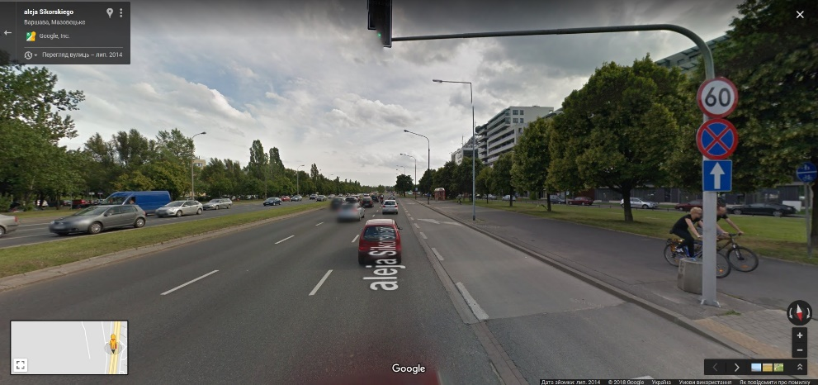

Дрезден, 60:

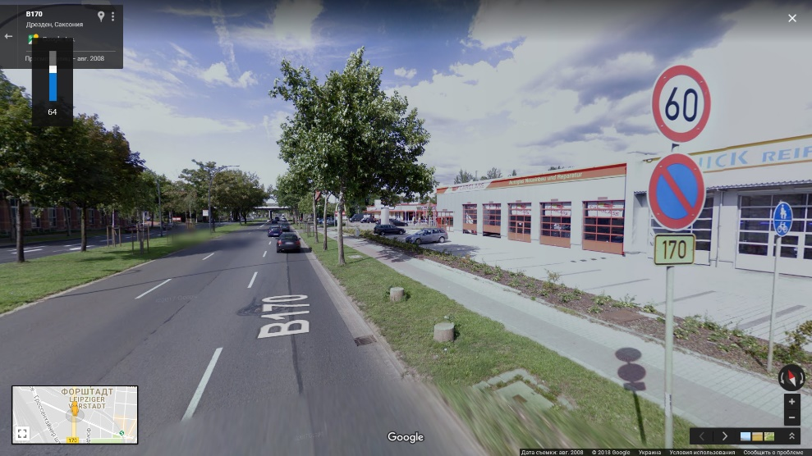

Берлін, 70:

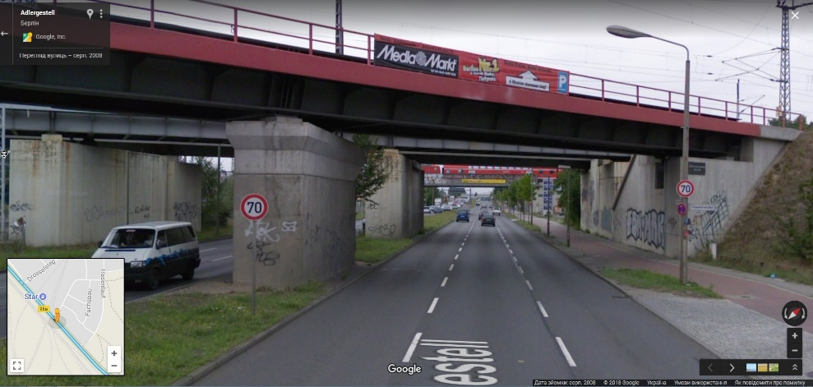

Краків, 70:

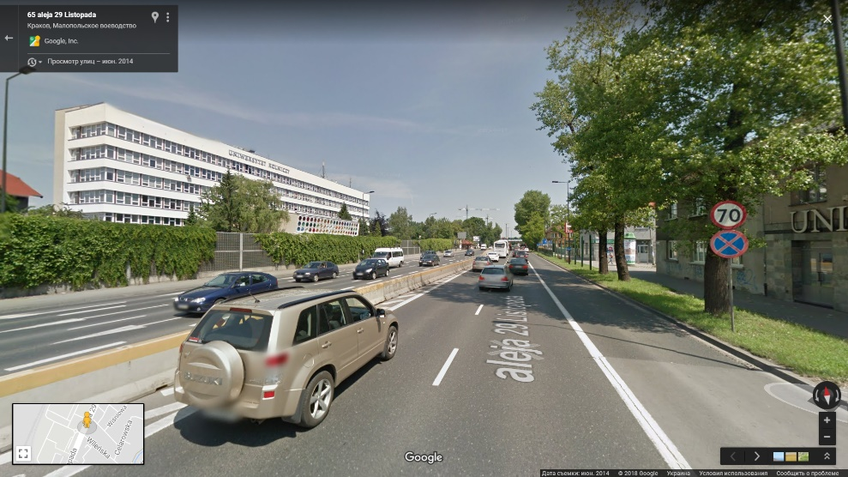

Варшава, 80:

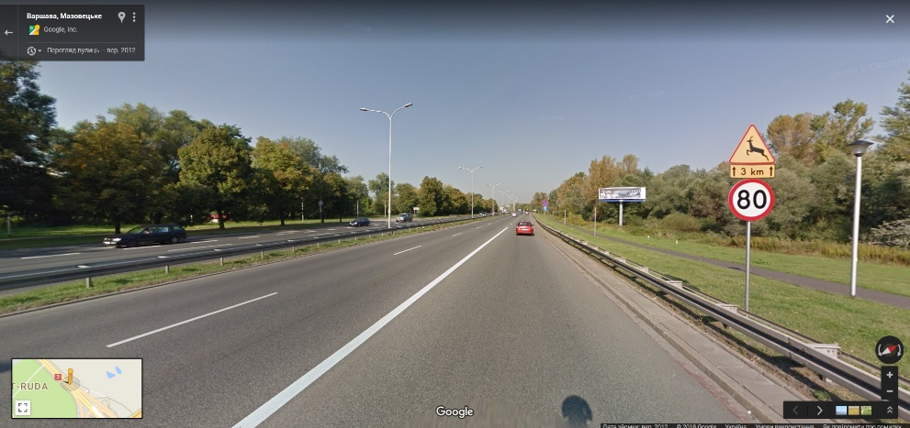

Хасселт (Бельгія), 30:

